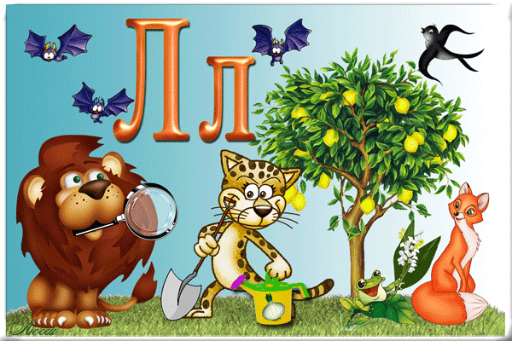

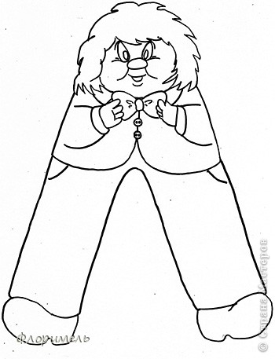

Посмотри-ка – ножки
Шагают по дорожке.
Букве той на ножки
Надеты сапожки.

Рассказ буквы Л 
Привет! Я – буква Л, меня зовут «эль» или «эл». Я тринадцатая буква русского алфавита, мои соседи – буква К и буква М. Я согласный звонкий звук и в словах могу быть твёрдой и мягкой. Например, в слове «лиса» я согласная, звонкая и мягкая, а в слове «лось» я согласная, звонкая и твёрдая. Когда произносите твёрдый звук [л] губы сжаты, а при произношении мягкого звука [л] губы не сжаты, язычок поднялся вверх.
Я жизнерадостная, весёлая и ласковая, люблю напевать: ля-ля-ля, ля-ля-ля! У меня сказочный коттедж в Старом Осколе и Лексус лилового цвета. С удовольствием лакомлюсь леденцами и запиваю лимонадом или чаем с лимоном.
Моё любимое время года – лето, в это время я езжу в лес, любуюсь резными листьями деревьев и играю со своими лесными друзьями: лисичкой с лисятами, лосем, леопардом, львицей с львятами. На лужайке я собираю люпины и ландыши, а на болоте слушаю лягушачий хор.
А зимой мне нравится кататься на ледянке с ледяной горки.
Я люблю всех, потому что большим и маленьким людям всегда нужны любовь и ласка!

Поговорим с буквой Л
Однажды букве Л стали задавать вопросы, а она на них отвечала:
Каких зверей ты знаешь? Лев, лиса, леопард
Что ты не любишь? Лекарства
Какие цветы ты знаешь? Лилии, ландыши
Каких птиц ты знаешь? Лебеди, ласточки
Кем ты хочешь стать? Летчиком, логопедом
ИЗОБРАЖЕНИЕ БУКВЫ Л

Печатные буквы: Л л

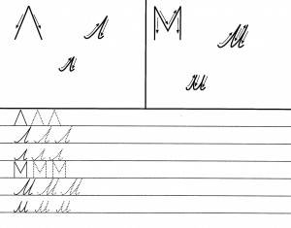

Прописные буквы:

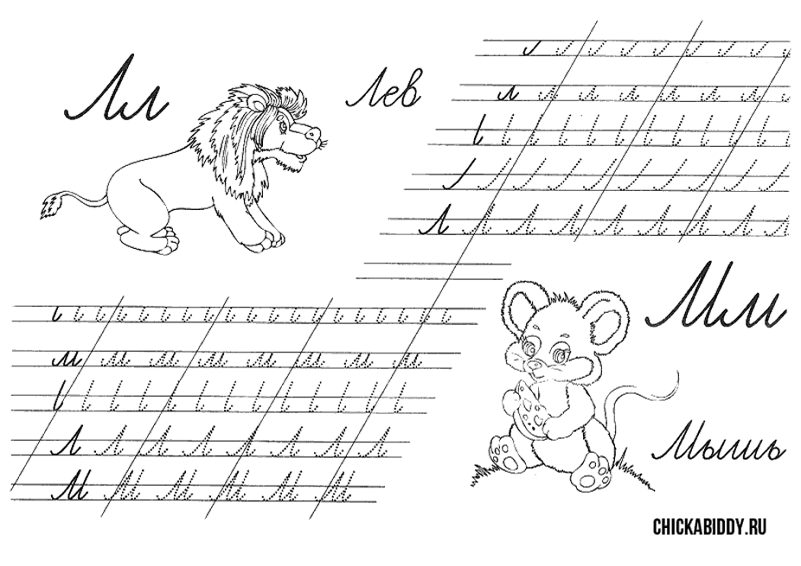

Сказка о букве Л (М. Скребцова)

Да, дуб – красивое дерево, – сказала буква Л, – настоящее украшение леса. Но ты, буква Д, не гордись, что с тебя такое красивое дерево начинается, зато тебя запомнить трудно, а меня очень легко: убери с буквы А перекладинку, вот тебе и буква Л.
Л – буква лёгкая, ласковая, и с неё много ласковых лёгких слов начинается: лес, луна, лето, лебедь. И самое ласковое, тёплое и сияющее слово – «Любовь». С Любви начинается всё прекрасное на земле. Любовь способна самое ледяное сердце согреть.
Но и в других словах немало волшебного спрятано. Например, «лес» – совсем коротенькое слово, а сколько в нём чудес: не только дуб в лесу живёт, – в лесу целое царство деревьев, кустов, трав и цветов. В этом царстве ещё много других царств прячется: царство зверей и птиц, царство насекомых и царство грибов и ягод. Сколько сказок прячется в каждом дереве, в каждом цветке. Стоит присмотреться хорошенько, увидишь столько чудес, что голова закружится!
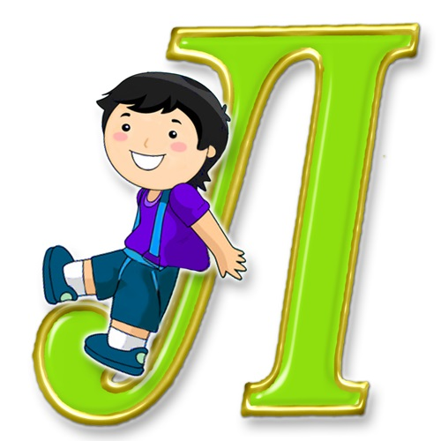

Сказка про букву Л
— Не хочу спать, не буду ложиться, — капризничала девочка.
Мама грозно нахмурила брови, но буква Л тихонечко шепнула ей на ушко волшебное слово «Люблю».
— Я люблю тебя, моя малышка, — ласково сказала мама и обняла дочку. Мама поцеловала ее, и девочка спокойно заснула.
«Большим и маленьким людям больше всего на свете нужна любовь и ласка», — подумала буква Л.
Она летала повсюду и ласково шептала: «Люблю, люблю, люблю», — чтобы никто не забыл сказать это волшебное слово.
ЗАГАДКИ НА БУКВУ Л

Со стремянкой буква схожа. 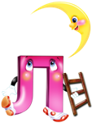
Лить, Лепить, Листать поможет.
Без нее не будет Лета,
Что за буква, дети, это? (Буква «л»)

***
Хитрая плутовка, 
Рыжая головка,
Хвост пушистый - краса!
А зовут ее... (лиса)
***
Заставит плакать всех вокруг,
Хоть он и не драчун, а ... (лук)
*** 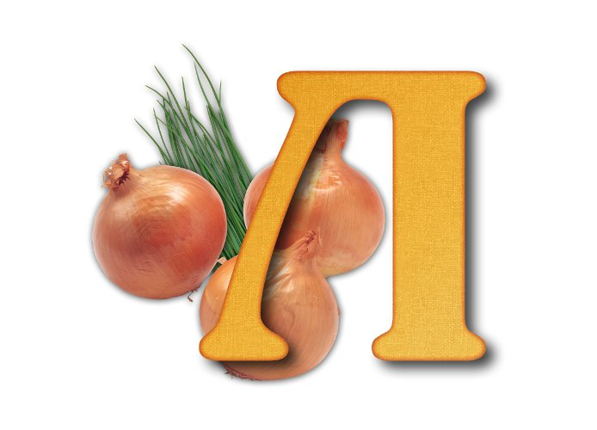
Сидит дед, в шубу одет,
Кто его раздевает,
Тот слезы проливает. (лук)
Летом в болоте
Вы ее найдете.
Зеленая квакушка.
Кто это? (лягушка) 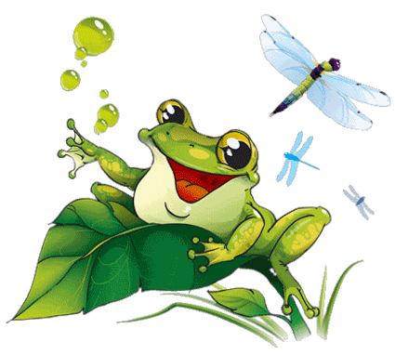

***
Падают с ветки золотые монетки (листья)

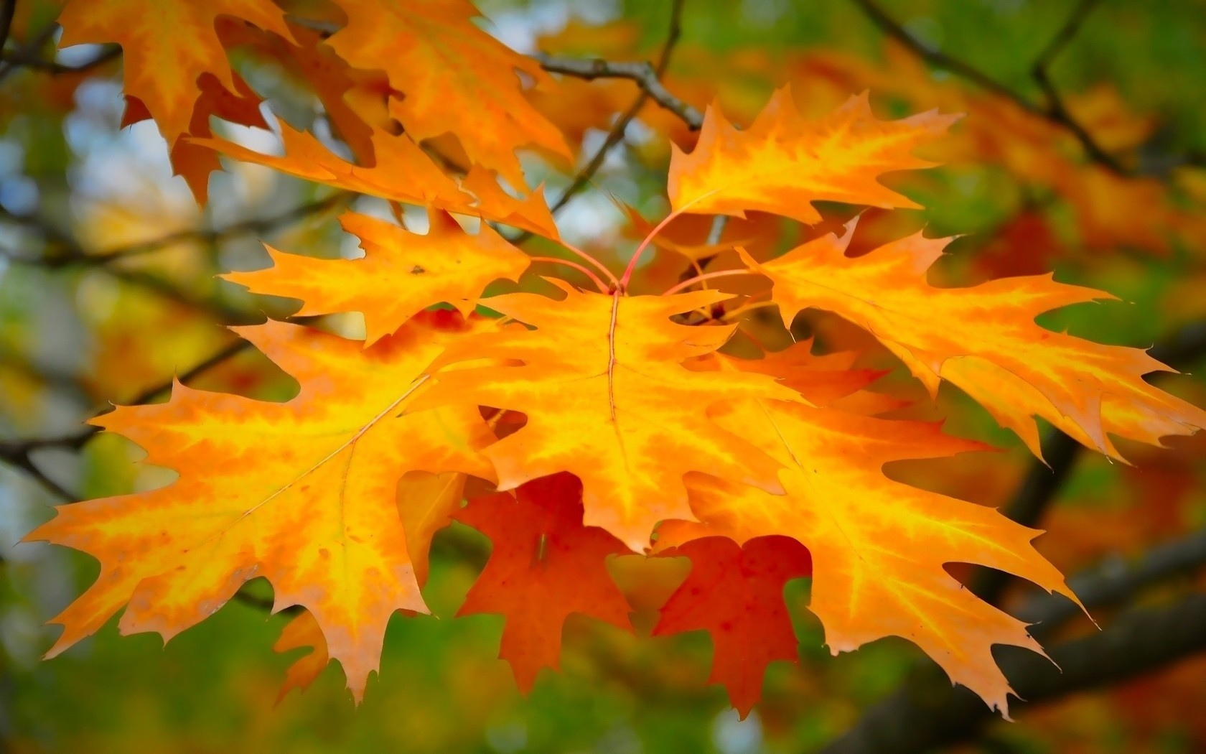

Скороговорки на букву Л

На лугу под лопухом
У лягушки летний дом.
А в болоте лягушачьем
У неё большая дача.

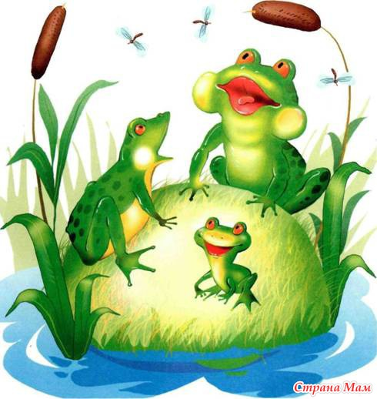
***
Лара и Лера ели эклеры;
C кремом эклеры у Лары и Леры.

Стихотворения про букву Л

Лисёнок спрашивал лису:
"Лисичка, где живёт?"
Лиса ответила: "В лесу
Лисичка гриб растёт!"
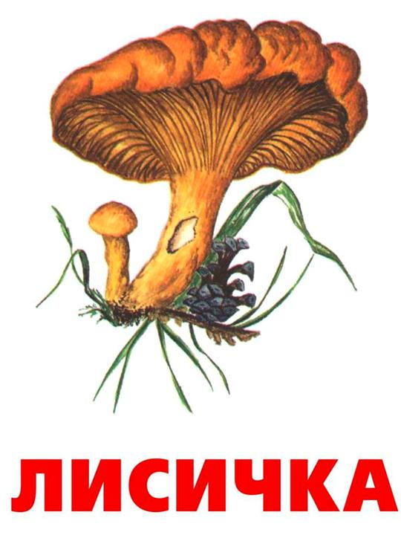
***
Лекарь лягушка известна в лесу,
луком лягушка лечила лису,
лапу заклеила ей лоскутом.
Лося лечила лилейным листом.

***
Лето. Лес. В лесу резвится
Рыжехвостая Лисица,
Мышку караулит Ласка,
Лунь на Липе щурит глазки.

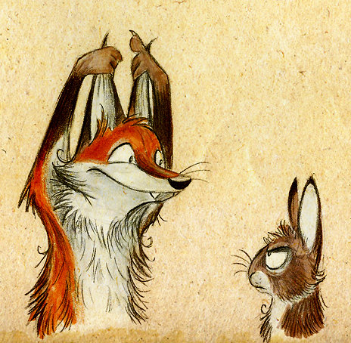

Летом Л в Лесу гуЛяет
И Лисички собирает.
ПоЛным поЛно её Лукошко
Грибов. И ягод есть немножко.

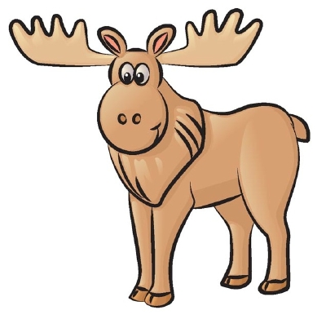
В Лимузине ехаЛ Лось –
Хорошо ему жиЛось!
А Лягушка, Лев, Лиса
На теЛеге – чудеса!


Любит лосиха лосёнка,
Любит лисица лисёнка.
Мамочка львица
Львёнком гордится.
А для лягушки
Её лягушонок
Лучший из лучших…
Подумаешь, львёнок!


Буква Л – фокусник
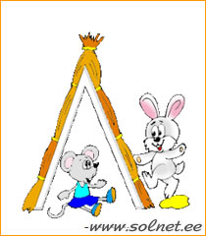
Первой букву Л напишем.
Две доски покрыты крышей.
Пояс букве Л наденем —
Л на букву А изменим.
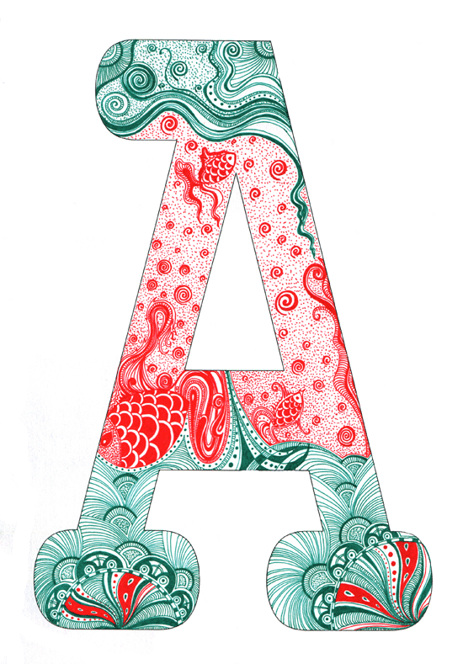
Снова букву Л напишем.
Подчеркнем чертой пониже,
Ножки ставим по бокам —
Буква Д выходит к нам.
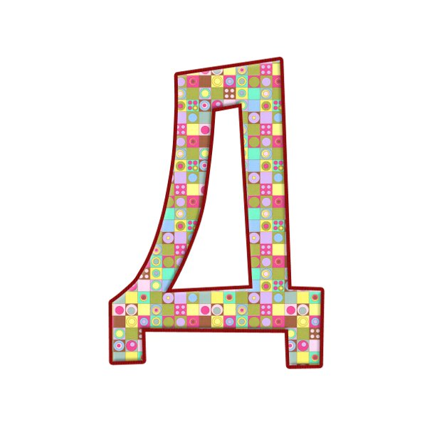
Если ты две буквы Л
Рядом написать сумел,
То они на радость всем
Превратятся в букву М.


